## Day One：

## 1.为什么会有DOM:

在网站开发初期，使用脚本语言来编写网站的各种特效是无法想象的，而刚有DHTML这种概念时，由于浏览器开发者之间的互相战争，第一代dom：dom0被开发，然而在不同浏览器有不同dom规定使dom不能成为一种规定，而是在不同浏览器之间来回的改变，知道w3c最后规定了标准化dom才有后来的发展。

## getAttrbute(方法):

在之前学习是一直不知道为什么定义自定义属性会有两种写法，现在明白了：

我所用的比较简洁的定义属性和获得属性的方法便是dom0的写法，简洁的同时有兼容（非浏览器环境）问题，而且不确定所用的属性是否直接可用。

正确的写法应该是：

DOM 1.0

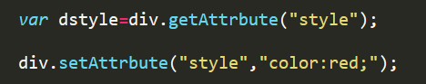

## if和while：

while循环好像可以用来修改我的小游戏。

If()的一种判断问题：

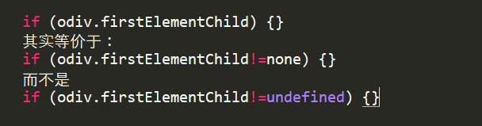

Undefined是指在这个浏览器中就没有这种东西。

## this的一种用法：

## 

## 让超链接不跳转的原理：

